Сценарий праздника
«День Матери»
в 6 «Г» классе
Цели:
1.Познакомить учащихся с обычаями празднования Дня матери в нашей стране и за рубежом.
2. Развивать творческую активность учащихся, любознательность.
3.Воспитывать любовь, чувство благодарности и уважительное отношение к мамам; воспитание патриотических чувств.
Оборудование:
мультимедийный проектор, презентация «Мама»,
фотостенд «Я и любимая мамочка моя», праздничные плакаты, рисунки к празднику,
поделки и открытки для мам, сердце из маленьких сердец

Ход мероприятия.
Учитель: - Дорогие ребята, сегодня мы собрались, чтобы отметить замечательный праздник – День матери. Празднуется он в последнее воскресенье ноября. В отличие от Международного женского дня 8 Марта, в День матери чествуются только матери и женщины, которые ждут ребёнка.

Ученик: Как хорошо, что есть на свете мамы,
Не важно, дворники они, или бизнес-дамы.
Они для нас, детей, почти что Боги,
Ведущие по жизненной дороге.
Они нас в муках жизнью одарили
Любовью, нежностью, заботой окружили…

Ученик: День сегодня радости,
Света, даже святости –
Мамин день в календаре.
Он напомнит детворе,
Кто важнее всех на свете,
Самый лучший на планете!

Ученик: Обойди весь мир вокруг,
Только знай заранее,
Не найдёшь теплее рук
И нежнее маминых.
Не найдёшь на свете глаз
Ласковей и строже,
Мама каждому из нас
Всех людей дороже.
Сто путей, дорог вокруг
Обойди по свету:
Мама – самый лучший друг,
Лучше мамы - нету! (П.Синявский)

(Песня о маме)

Ученик: От чистого сердца, простыми словами
Давайте, друзья, потолкуем о маме.
Ученик: Мама, мамочка… Сколько тепла таит это маленькое слово, которое называет самого дорогого, близкого и родного человека. У мамы самые добрые и ласковые руки, они всё умеют.
Ученик: У мамы самое верное и чуткое сердце- в нём никогда не гаснет любовь. И сколько бы ни было тебе лет, тебе всегда нужна мама, её ласка, её взгляд . И чем больше твоя любовь к матери, тем радостнее и светлее жизнь.
Ученик: Мама! Самое прекрасное слово на земле - мама! Это первое слово, которое произносит человек, и оно звучит одинаково нежно и ласково на всех языках мира. А это значит, что все люди почитают и любят матерей. Во многих странах отмечается этот праздник.
(Слайды 1-4)
Ученик: Например, США, Мальта, Дания, Финляндия, Германия, Италия,
Турция, Австралия, Япония, Бельгия, Украина, Эстония
празднуют его во второе воскресенье мая;
Ученик: Греция — 9 мая;
Грузия – 3 марта

ЮАР и Литва — в первое воскресенье мая;
Швеция и Франция — в последнее воскресенье мая;

Ученик: Польша — 26 мая;
Белоруссия — 14 октября;
Литва – 4 мая
Мексика – 10 мая
Испания и Португалия — 8-го декабря;
Ученик: Сербия — в декабре;
Узбекистан 8 марта отмечает как День матери;
а Армения 7 апреля отмечает День материнства и красоты.
Учитель: Ребята, в России День матери отмечается в последнее
воскресенье ноября с 1998 г. на основании Указа Президента РФ Б.
Н. Ельцина. Как отмечается этот праздник в нашей стране?
(ответы учеников)

Барият Сообщения учеников:
В Англии праздничную атмосферу этому дню придавал специальный торт, называемый "материнский торт», украшенный 12 шариками марципа-на. 12 шариков – 12 знаков зодиака. Его дарят матерям в обмен на их мате-ринское благословение.
Рамазан
В Канаде обычно все члены семьи встают в этот день спозаранку, зато мамин утренний сон оберегают особенно тщательно. И пока мама спит, готовят для нее все вместе самые любимые ее кушанья, а когда она проснется, подают ей завтрак прямо в постель. Единственное, что позволя-ется ей делать в этот день - это открывать входную дверь, когда для нее доставят подарок или роскошный праздничный букет.
Марьям
В Японии в День матери раньше было принято прикалывать на грудь гвоздику - символ любви матери к ребенку. Раньше красной гвоздикой украшали одежду дети, чьи матери живы, а белой - дети, лишившиеся матерей. Позже, в 60-е годы, перестали прикалывать белую гвоздику, а красная гвоздика сопровождает День матери в Японии и по сей день.

Магомед
В Германии матерям дарят в этот день цветы, маленькие сувениры, приятные мелочи, неожиданные сюрпризы и горячие поцелуи. Хотя главный подарок – это внимание. Взрослые дети посещают дом родителей.

В Австрии в школе и на специальных занятиях детям помогают учить стихи и мастерить подарки. Этому празднику посвящаются многочисленные развлекательные мероприятия, кондитеры выпекают специальные торты, а в меню ресторанов появляются специальные кушанья.
Маликат
В Армении это День Женщины, Матери, красоты и весны. Это националь-ный, но не официальный праздник. В этот день мужчины делают подарки своим матерям, женам, сестрам, любимым подругам.
Меран
В Бразилии большие семьи, с тремя-четырьмя детьми, поэтому нетрудно представить, каким сердечным и важным стал такой день. Сегодня этот популярный и уважаемый праздник проходит, как правило, в семейном кругу, а вот накануне в дошкольных и школьных учреждениях дети с преподавателями усердно готовят праздничные представления и подарки для мам.
Джамиля
В Мексике в этот день по приглашению детей музыканты исполняют для их матерей любимые песни. Традиционно вечером во всех мексиканских семьях праздник отмечается шумным застольем.
Айшат
В Финляндии Заслуженным матерям, прежде всего матерям-героиням, президент вручает орден Белой розы. В последние годы эту награду получают и матери, воспитывающие детей-сирот. Во второе воскресенье мая в Финляндии поднимается государственный флаг. Это официальный выходной.
Алиасхаб
В Эстонии в этот день вывешиваются флаги. Накануне в детских садах проходят утренники, а в школах - концерты для мам; дети дарят мамам самодельные открытки и подарки.

Учитель: Мама
По-русски мама, по-грузински нана,
А по-аварски - ласково баба.
Из тысяч слов земли и океана
У этого - особая судьба. (Расул Гамзатов)

- А знаете ли вы, ребята, как звучит слово МАМА на других языках (ответы ребят). Посмотрите на экран (рассмотреть таблицу)

Армянский – майрик | Азербайджанский - ана
Бурятии – эжи | Татария - эни
Египет-омак | Китай – нян
Казахский – шэшэ | Франция - маман
Персидский – аннэ | Грузинский - дэда
Украина - мамо | Киргизия - апа
Башкирия - Эсэй | Турция - ана
Болгария - мамо, майка | Швеция – МУР
Чеченский - нана | Литва - мамитэ

«Женщина с ребёнком на руках.»
(Магомед , Омар, Рамазан, Рабадан)
Есть в природе знак святой и вещий,
Ярко обозначенный в веках:
Самая прекрасная из женщин –
Женщина с ребёнком на руках.
От любой напасти заклиная
(Ей-то уж добра не занимать),
Нет, не Богоматерь, а земная,
Гордая, возвышенная мать.
Свет любви издревле ей завещан,
И с тех пор живёт она в веках,
Самая прекрасная из женщин,

Женщина с ребёнком на руках.
Всё на свете мерится следами,
Сколько б ты не вышагал путей,
Яблоня украшена плодами,
Женщина – судьбой своих детей.
Пусть ей вечно солнце рукоплещет!
Так она и будет жить в веках –
Самая прекрасная из женщин,
Женщина с ребёнком на руках!

Презентация «Мама»
Учитель: - Ребята, а какие же у вас мамы? За что вы их любите?
(рассказ по фотографии у стенда «Я и любимая мамочка моя»).
Учитель: Мамой быть совсем нелегко.

Сценки:

Сценка №1 (Рамазан и Мадина)
Сын сидит на диване ест чипсы…входит мама в руках у нее тяжелые сумки.
Сын : Мне даже слов не подыскать!
Ну как ты можешь, мама!
В кошелках тяжести таскать,
По 10 килограммов?
Смотрю, опять пришла чуть свет
Ты из универсама…
Мама вытирая пот со лба…
-Так что же делать? Дай совет!
Сын : - Сходи два раза мама!

Сценка №2 (Барият и Магомед)
Мама: - Вставай сынок будильник звонит! В школу опоздаешь!
Сын : - Не хочу опять Петров ко всем приставать начнет…драку затеет!
Мама : - Если не встанешь опоздаешь к первому уроку!
Сын : - Ну и ладно…смотреть как Иванов тряпками будет кидаться?
Мама : - И все таки нехорошо опаздывать!
Сын : - Ну и пусть! А хорошо когда Сидоров из рогатки стреляет?
Мама : - Сынок, ну вставай, у тебя всего пол часа осталось, не успеешь собраться!
Сын : - Не хочу я!
Мама : - Сынок ну нельзя быть таким ленивым и невоспитанным. Ты же НЕ можешь просто не ходить в школу… ведь ты ДИРЕКТОР.

Народная мудрость гласит:
* При солнышке тепло, а при матери добро.
* Мать кормит детей, как земля людей.
* Нет лучше дружка, чем родная матушка.
* Без отца – полсироты, а без матери – и вся сирота.
* Птица рада солнышку, а младенец матери.
* Чужие матери есть краше, но своя всех милее.
* Дитя без матери, что цветок без дождя.
* У ребёнка заболит пальчик, а у мамы сердце.
Учитель: - Каждая мама хочет видеть своего ребёнка здоровым и счастливым.
Меран : Мама! Какое хорошее слово!
Мама всё время быть рядом готова.
В минуту несчастья всегда она рядом,
Поддержит улыбкой, и словом, и взглядом.
Фатима: Разделит надежды, утешит, поймёт,
По жизни уверенно рядом пойдёт.
Всегда без оглядки поверить ей можно,
Ей тайну любую доверить несложно.

Ведущий: -Ребята, кто в семье главный: мама или папа? Послушаем, что об этом говорят в школьном дворе.
Учитель: -Мы привыкли к тому, что мама всё умеет, у неё всё получается. А знаю одного мальчика, который сам решил сварить компот, и вот что у него получилось.
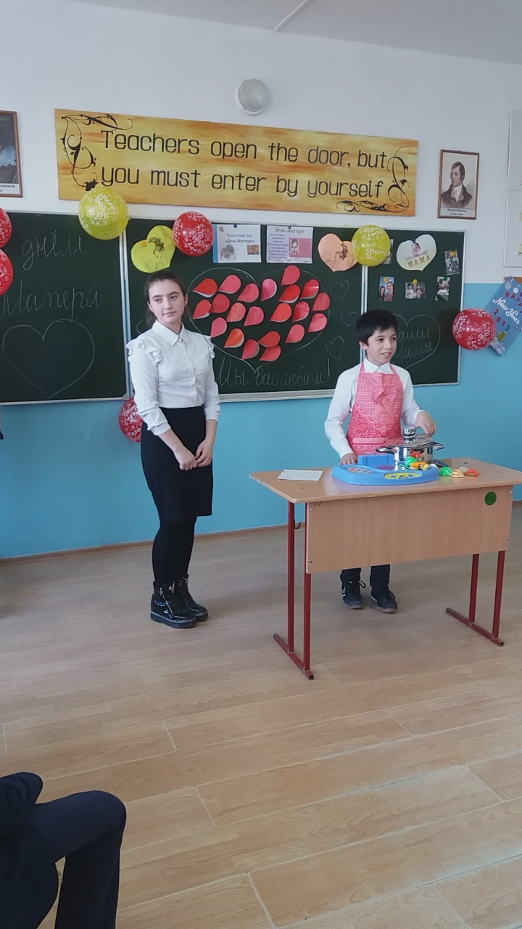
( Сценка “Компот для мамы») Джарулла
Я решил сварить компот Всё кипело, пар клубился.
В мамин день рожденья Наконец компот сварился.
Взял изюм, орехи, мёд, Маме я отдал кастрюлю:
Килограмм варенья. «С днём рождения, мамуля»!
Всё в кастрюлю поместил, Мама очень удивилась:
Размешал, воды налил, Засмеялась, восхитилась.
На плиту поставил Я налил компоту ей -
И огня прибавил. Пусть попробует скорей!
Чтобы вышло повкуснее, Мама выпила немножко
Ничего не пожалею! И закашлялась в ладошку.
Две морковки, лук, банан, А потом сказала грустно:
Огурец, муки стакан. «Чудо…щи! Спасибо! Вкусно!
Половину сухаря М. Дружинин
В мой компот добавил я.

Частушки (мальчики)
- Всем мамулям в этот день
Дарим мы частушки,
Чтобы мамочки у нас
Были веселушки!
- Я люблю свою мамулю,
Она добрая душа,
Если где-то я халтурю,
Все прощает мне она.
- Вот решил я, что на праздник
Милой маме сделаю –
Очень я послушным стану
На неделю целую!

- Это слово говорю
Каждый раз по двести раз:
- Мама, дай! Да принеси!
Мама, мама, помоги!
- «Помогать я маме буду»-
Наш Алёшка говорит.
Но как надо мыть посуду
У него живот болит.

- Чтобы мама удивилась,
Мы сготовили обед.
Почему-то даже кошка
Убежала от котлет.

- В кухне веник я нашёл
И квартиру всю подмёл
Но осталось от него
3 соломинки всего.

- Дорогие наши мамы,
Мы и сами признаём
Что, конечно, не всегда мы
Хорошо себя ведём.

- Мы частушки петь кончаем
И даем такой совет.
Помогайте больше мамам –
Проживут они сто лет!

Конкурс «В мире сказок»
Учитель: Все мамы вам когда-то читали детские сказки, а сейчас я проверю, вашу наблюдательность.
-Как звали героев сказки «Теремок»? (Мышка-норушка, Лягушка-квакушка, Зайка-попрыгайка, Лисичка-сестричка, Волк-Зубами щёлк, Медведь)
- Сколько раз ходил к морю старик в «Сказке о рыбаке и рыбке»?
( 1 раз - пришёл невод с травою морскою, пришёл с одной рыбкой
2 раз – просил корыто
3 раз – избу
4 раз – жена хочет стать столбовою дворянкой
5 раз – вольною царицей
6 раз – владычицей морскою)
Конкурс песен
Из какой детской песни эти слова:
1.Минуты, небосклон, машинист, (Голубой вагон)
2. калина,ручей,парень (ой цветет калина)
3. улыбка, радуга, облака(Улыбка)

Сердечко для мамы
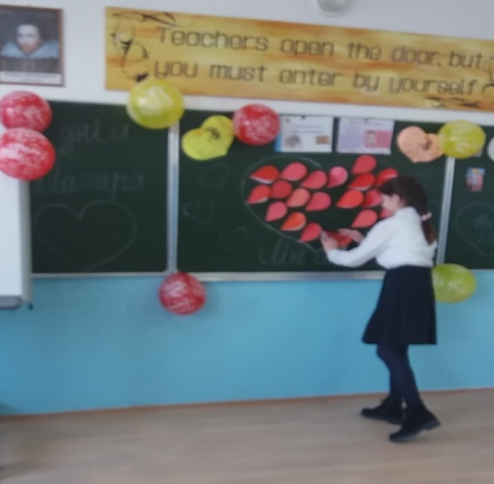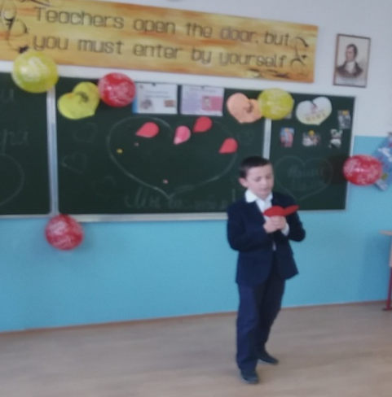

Награждение грамотами.
Учитель: Мамочка…Это человек, который подарил вам жизнь. Так давайте не забывать об этом. Чаще подходить к своим мамам и говорить им о своей любви, чтобы потом не ругать себя за то, что так мало говорим об этом.
Вы маму любите, Обиды забудет,
Целуйте ей руки. Простит своим детям,
Она родила вас Когда отвернутся
На свет белый – От вас все на свете.
В муках… Любить она будет -
Она не обманет, Хороших, плохих .
Она не предаст, Не забывайте
За вас своё сердце О мамах своих!
И душу отдаст. Светлою радостью
Жизнь их наполните.
Пусть они знают:
Вы о них помните!

